1. zs导入github项目

先解决乱码http://jingyan.baidu.com/album/3065b3b6e1aed1becff8a4c5.html?picindex=2

先fork <https://github.com/whiteivory/CotestWeb_>



然后打开zs

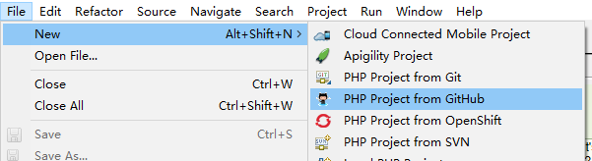

输入账号密码后点refresh

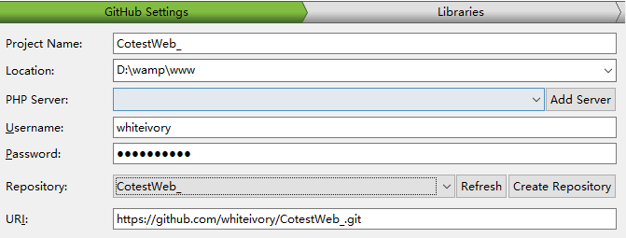

文件比较多导入比较慢

导入后如果乱码

http://jingyan.baidu.com/album/3065b3b6e1aed1becff8a4c5.html?picindex=2

导入完成后打开github 桌面版，add

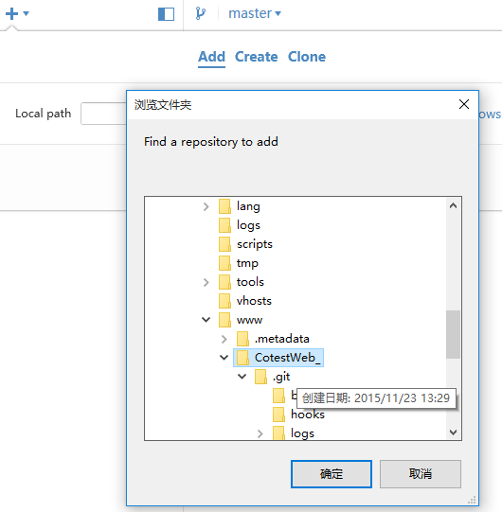

1. 数据库更新

找到mysql根目录F:\Tools\wamp\bin\mysql\mysql5.6.17\bin

将网站项目根目录的contestweb.sql复制过来

Shift+右键 命令行



没有密码点回车



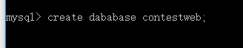

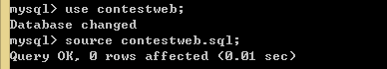

OK。

数据库我会更新表，

如果要更新的话先把之前的删了 drop database contestweb;

1. view helper

<http://framework.zend.com/manual/current/en/modules/zend.view.helpers.html>

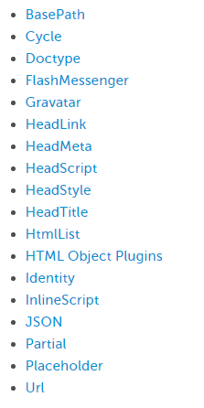

最常用的Headlink设置css，headscript设置js，inlinescript表示在当前行加js，basepath即public的跟路径。headtitle更改题目，例子可见add.phtml等写好的。

Js,css文件存放路径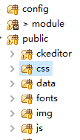

Layout 路径

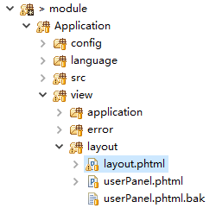

具体界面路径

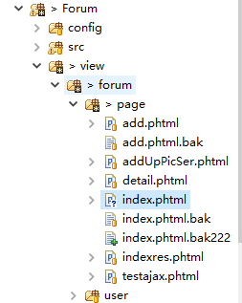

三、phtml界面路径

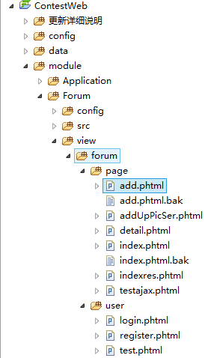

Detail.phtml对应具体某个文章 如page/1001，其余各自对应路径。.bak是备份文件

/add add.phtml

/login login.ptml

/register register.html

/page index.phtml

/page/1001 detail.phtml

1. 表格

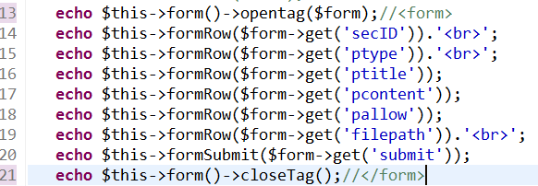

可在浏览器f12。如果要加class或者其他attribute

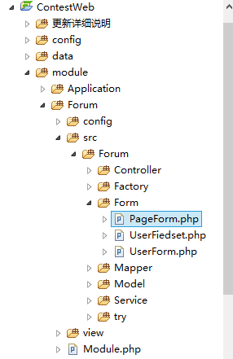

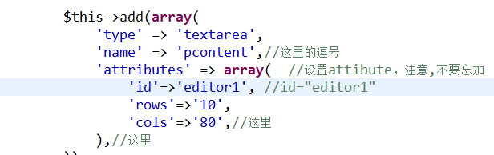

1. git

先update from master

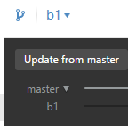

修改好了之后pull request。

update from master时候可能会有冲突，主要是我和你同时改一个文件的时候出现。

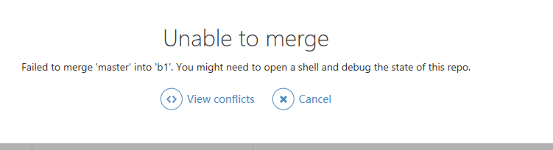

View conflict

找到对应的文件修改

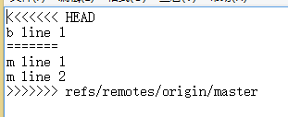

上面是本人写的，下面是master写的，进行修改，注意去掉<<<<<那几行

修改好了回来commit。

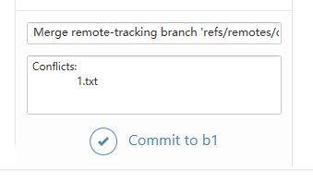

没有冲突就不会出现上面的情况。

1. virtual host设置

F:\Tools\wamp\bin\apache\apache2.4.9\conf\extra\httpd-vhosts.conf

添加

NameVirtualHost *:8080

<VirtualHost *:8080>

ServerName localhost

ServerAlias localhost

DocumentRoot D:\Tools\wamp\www 这里改成你们的路径

</VirtualHost>

添加

<VirtualHost *:8080>

ServerName contestweb.localhost

DocumentRoot F:/Tools/wamp/www/ContestWeb/public 这里

SetEnv APPLICATION_ENV "development"

<Directory F:/Tools/wamp/www/ContestWeb/public> 这里

DirectoryIndex index.php

AllowOverride All

Order allow,deny

Allow from all

</Directory>

</VirtualHost>

然后访问http://contestweb.localhost:8080/page